附件一：

交通指南
一、成都双流国际机场
1、成都双流国际机场, 步行 210米, 双流机场1航站楼站 上车, 铁10号线 （太平园方向） 4站，太平园站 下车 ，太平园站 上车地铁3号线 （军区总医院方向） 8站， 市二医院站 下车 ，站内换乘 步行 80米，市二医院站 上车 地铁4号线 （西河方向） 1站， 玉双路站 （A口出） 下车 步行 700米，到达成都花园饭店。
2、打车39分钟，20.5公里
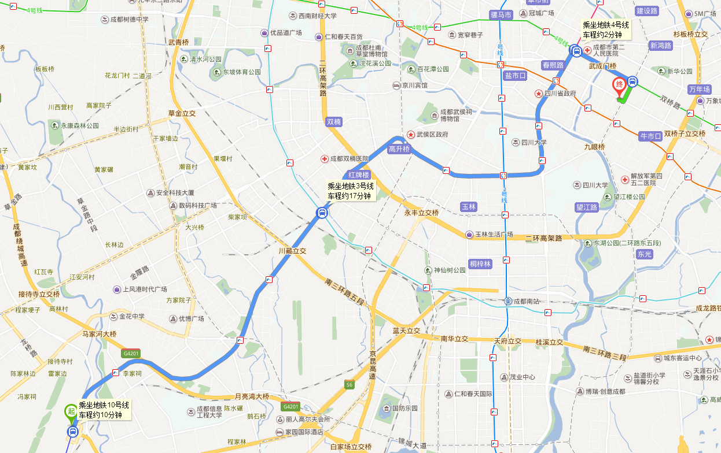

二、成都东站
1、成都东站，步行 590米，成都东客站 上车，地铁2号线 （犀浦方向） 4站，牛王庙站 （D口出） 下车 ，步行 800米，到达成都花园饭店。
2、打车20分钟6.6公里。
